División de fracciones
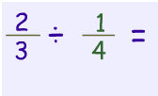
Como en toda fracción, tendrás una fracción dividendo (la llamaremos “la primera”) y una fracción divisor (la llamaremos “la segunda”). Por ejemplo, 2/3 sería la fracción dividendo (la primera) y ¼ sería la fracción divisor (la segunda).
Hechas estas aclaraciones, ahora sí toma nota de los pasos a seguir:

1.Invierte (es decir da vuelta) la segunda fracción y sustituye el signo de dividir por el de multiplicar entre las fracciones.
2.Multiplica entre sí a los numeradores de las fracciones
3.Multiplica entre sí a los denominadores de las fracciones
4.Coloca el producto de los numeradores como el numerador de la fracción resultado y al producto de los denominadores como denominador de la fracción resultado.
Simplifica la fracción, si corresponde (si no recuerdas cómo hacerlo puedes consultar en la carpeta sobre simplificación de fracciones)
1/3:1/4=1/3.4/1=1.4/3.1=4/3
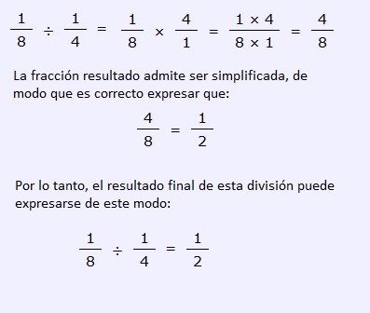
Ejemplo 2:

